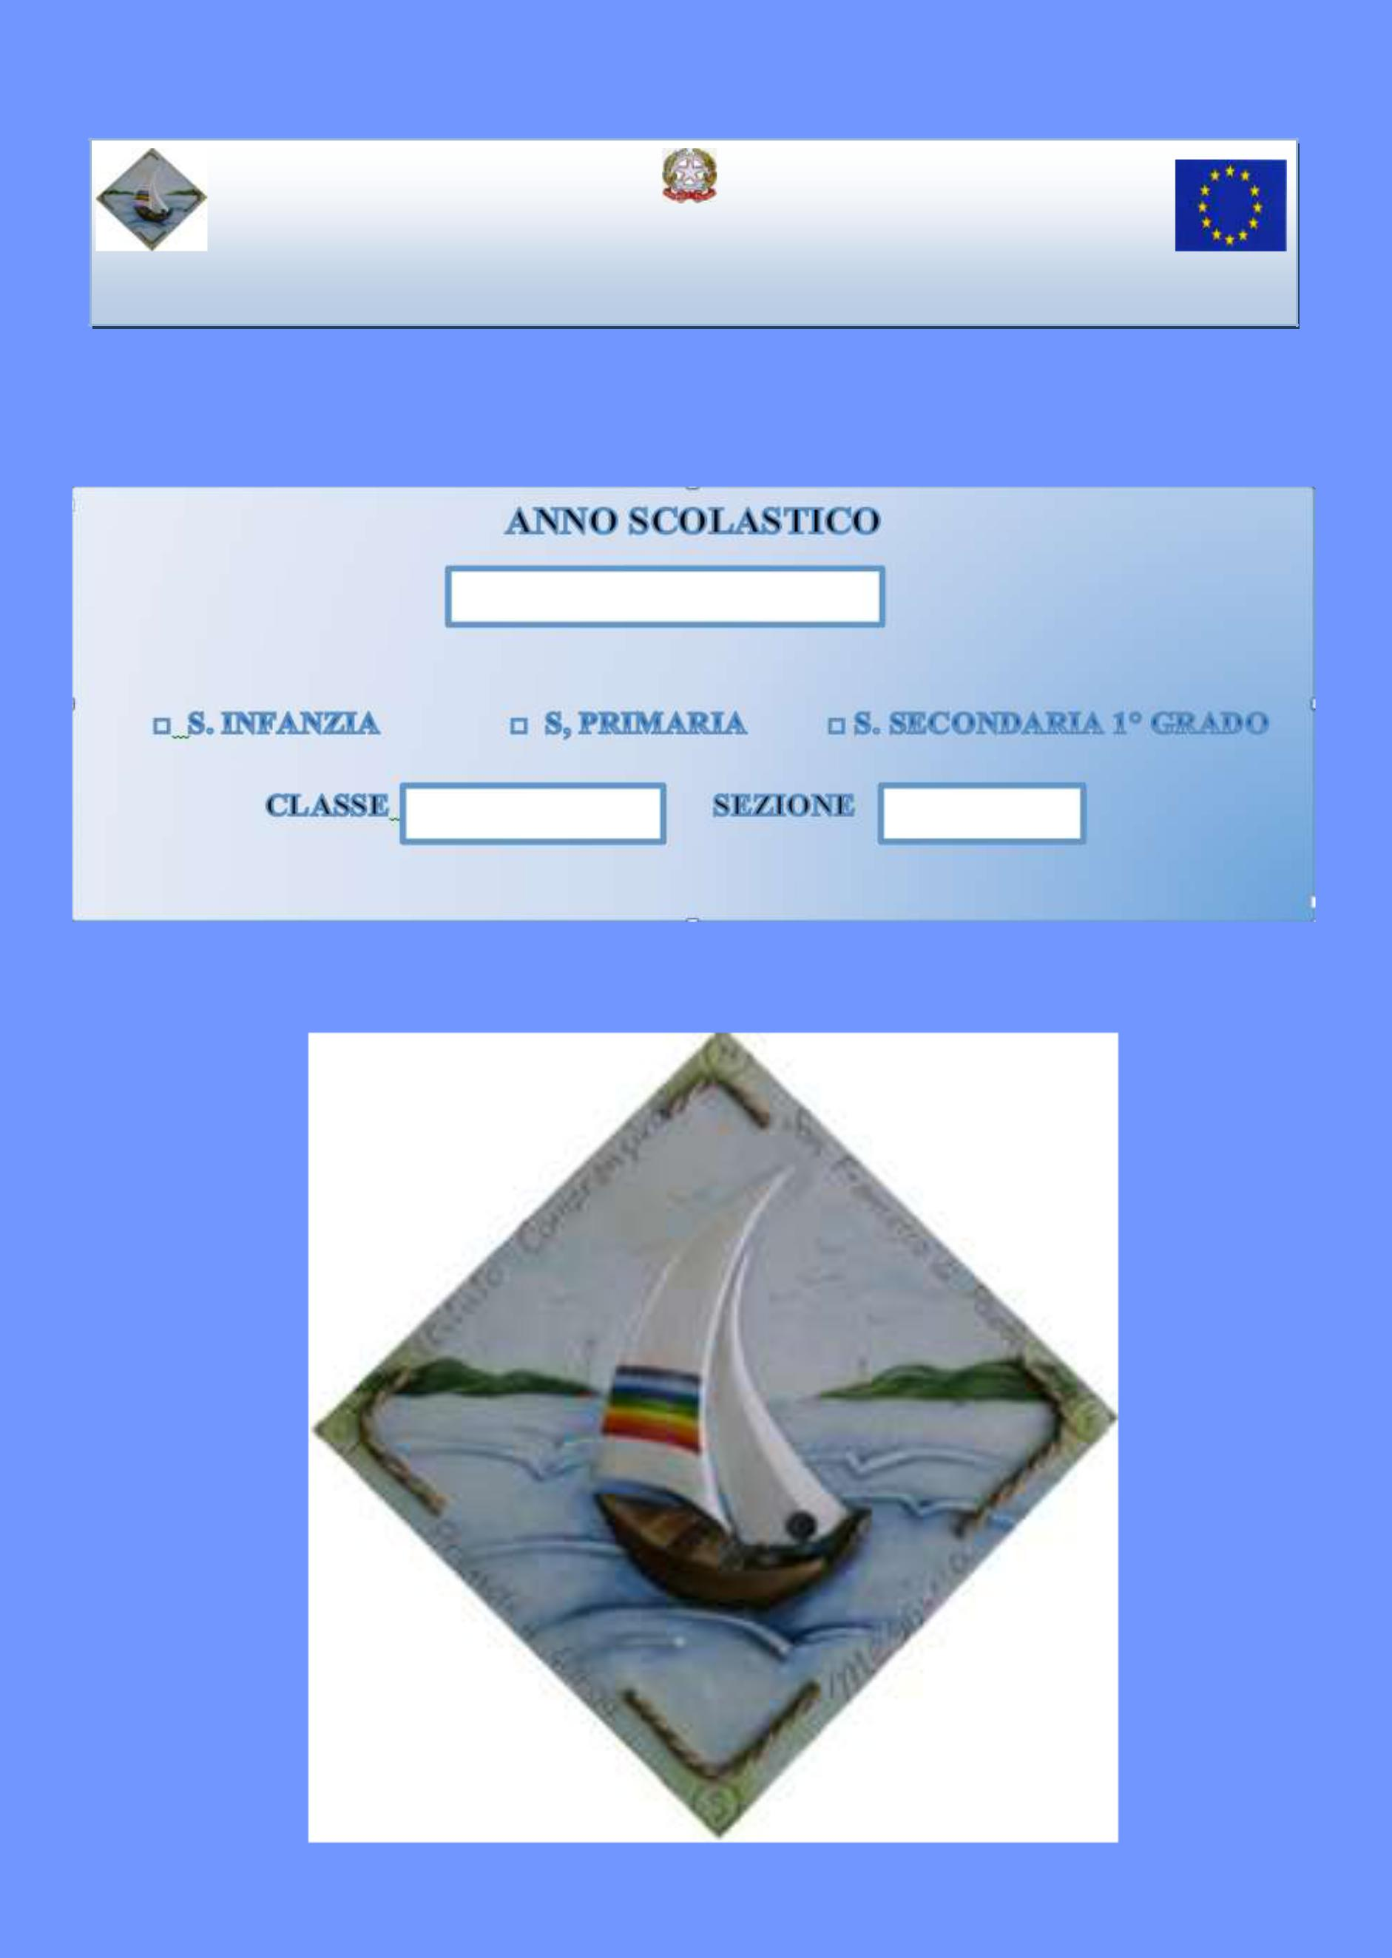

ISTITUTO COMPRENSIVO N. 14“SAN FRANCESCO DI PAOLA”
Via Olimpia s.n. – 98168 Messina  090/40868  090/40868
Codice fiscale: 97062120833 Codice Ministero P.I.: MEIC86500V

E-mail: meic86500v@istruzione.it - Pec: meic86500v@pec.istruzione.it - Sito: http://www.icsanfrancescodipaola-me.gov.it

REGISTRO DELL’INSEGNANTE
DI SOSTEGNO

ANNO SCOLASTICO /

Docente:

Classe: Sezione:

Sezione^{(*)}:

Disciplina | Cognome e nome docenti

- Nel caso di Scuola dell’Infanzia.

INFORMAZIONI SULL’ALUNNO

DATI ANAGRAFICI

Cognome: | Nome:
Luogo e data di nascita | Prov. | Residente in
Via/Corso/Piazza: |  | Tel.

DATI SCOLASTICI

 | Scuola di provenienza: |  |  |  |  |  |  |  |  |  | Città: |  |  |  |  |  | Prov.
 | Scuola e Sezione o Classe di provenienza:
 |  |  |  |  |  | DIAGNOSI CLINICA SINTETICA
 | CODICE _____________________________________________________________________________________________
 | N. _______________ore di sostegno assegnate
 |  |  |  |  | TIPOLOGIA DELL’HANDICAP^{(*)}
 | DISTURBI SENSORIALI:
 | Disturbo sensoriale |  |  | □ lieve |  |  |  | □ medio |  |  |  |  | □ grave |  |  | □ gravissimo
 | visivo:
 | Disturbo sensoriale |  |  | □ lieve |  |  |  | □ medio |  |  |  |  | □ grave |  |  | □ gravissimo
 | uditivo
 | DISTURBI PSICO-MOTORI:
 | Ritardo cognitivo |  |  |  |  |  |  | □ lieve | □ medio |  |  |  | □ grave |  |  | □ gravissimo
 | Presenza di miopatie |  |  |  |  |  |  | □ lieve | □ medio |  |  |  | □ grave |  |  | □ gravissimo
 | Presenza di mielopatie |  |  |  |  |  |  | □ lieve | □ medio |  |  |  | □ grave |  |  | □ gravissimo
 | DISTURBI DELLA PERSONALITÀ:
 | Immaturità |  |  |  |  |  |  | □ lieve | □ medio |  |  |  | □ grave |  |  | □ gravissimo
 | Aggressività |  |  |  |  |  |  | □ lieve | □ medio |  |  |  | □ grave |  |  | □ gravissimo
 | Instabilità emotiva |  |  |  |  |  |  | □ lieve | □ medio |  |  |  | □ grave |  |  | □ gravissimo
 | Apatia |  |  |  |  |  |  | □ lieve | □ medio |  |  |  | □ grave |  |  | □ gravissimo

ALTRI DISTURBI:

Disgrafia | □ lieve | □ medio | □ grave | □ gravissimo
Dislessia | □ lieve | □ medio | □ grave | □ gravissimo
Dscalculia | □ lieve | □ medio | □ grave | □ gravissimo
Disgrafia | □ lieve | □ medio | □ grave | □ gravissimo

- Barrare solo le caselle interessate

ALTRE INFORMAZIONI DI CARATTERE GENERALE(*)

L’alunno è in terapia: | □ medico-specialistica | □ psichiatrica | □ psicologica

Segnalazioni particolari fornite dallo specialista: _______________________________________________________

Segnalazioni particolari fornite dalla famiglia: __________________________________________________________

L’alunno/a ha eccessivo timore |  | □ dei genitori | □ del padre | □ della madre
L’alunno/a va a scuola |  | □ passivamente | □ di malavoglia | □ in modo traumatico
L’alunno/a | è | □ indifferente al lavoro scolastico |  | □ rifiuta il lavoro scolastico
L’alunno/a a casa |  | □ è seguito regolarmente | □ è seguito | □ non è seguito
 |  |  | saltuariamente
I rapporti con i coetanei sono: |  | □ sereni | □ di accettazione | □ di rifiuto |  | □ conflittuali
I rapporti con gli adulti sono: |  | □ sereni | □ di accettazione | □ di rifiuto |  | □ conflittuali

INFORMAZIONI SULLA FAMIGLIA(*)

Cognome e nome del padre: |  |  |  |  |  |  | Anni:
Titolo di studio: |  |  |  |  | Professione:
Cognome e nome della madre: |  |  |  |  |  |  | Anni:
Titolo di studio: |  |  |  |  | Professione:
N. | fratelli, di cui n. | maschi e n. | femmine, rispettivamente di anni
In famiglia convivono anche altre persone: |  |  |  | □ nonni |  | □ zii | □ cugini
la famiglia è |  |  |  | □ naturale |  | □ adottante | □ affidataria
I genitori sono entrambi |  |  |  | □ viventi |  | □ ha solo il padre | □ ha solo la madre |  | □ entrambi
 |  |  |  |  |  |  |  |  | deceduti
I genitori sono |  |  |  | □ separati e vive |  | □ separati e vive | □ separati e vive |  | □ emigrati e vive
 |  |  |  | con la madre |  | con il padre | con altri |  | con altri
 |  |  |  |  |  |  |  |  | familiari
La famiglia vive |  |  |  | □ in centro |  | □ in periferia | □ in campagna
La lingua parlata in famiglia è |  |  |  | □ italiano |  | □ dialetto | □ lingua |  | □ lingua
 |  |  |  |  |  |  | extracomunitaria: |  | comunitaria:
Gli atteggiamenti educativi della famiglia sono: |  |  |  | □ equilibrati |  | □ iperprotettivi | □ di abbandono |  | □ conflittuali
Le aspettative della famiglia sono: |  |  |  | □ nulle |  | □ adeguate | □ eccessive

ORARIO SETTIMANALE DELLE LEZIONI

ore | Lunedì | Martedì | Mercoledì | Giovedì | Venerdì | Sabato
I
II
 |  |  |  |  |  | corta
III
IV |  |  |  |  |  | Settimana
VI
V
VII
VIII

ORARIO SETTIMANALE DELLE ATTIVITÀ DI SOSTEGNO

ore | Lunedì | Martedì | Mercoledì | Giovedì | Venerdì | Sabato
I
II
 |  |  |  |  |  | corta
III
IV |  |  |  |  |  | Settimana
V
VI
VII
VIII

ASSENZE

Segnare con
“A”
01 02 03 04 05 06 07 08 09 10 11 12 13 14 15 16 17 18 19 20 21 22 23 24 25 26 27 28 29 30 31
le assenze

giornaliere

SETTEMBRE

OTTOBRE

NOVEMBRE

DICEMBRE

GENNAIO

FEBBRAIO

MARZO

APRILE

MAGGIO

GIUGNO

 | TOTALE ASSENZE ANNUALI | N.
 | TOTALE PRESENZE ANNUALI | N.

Assenze mensili

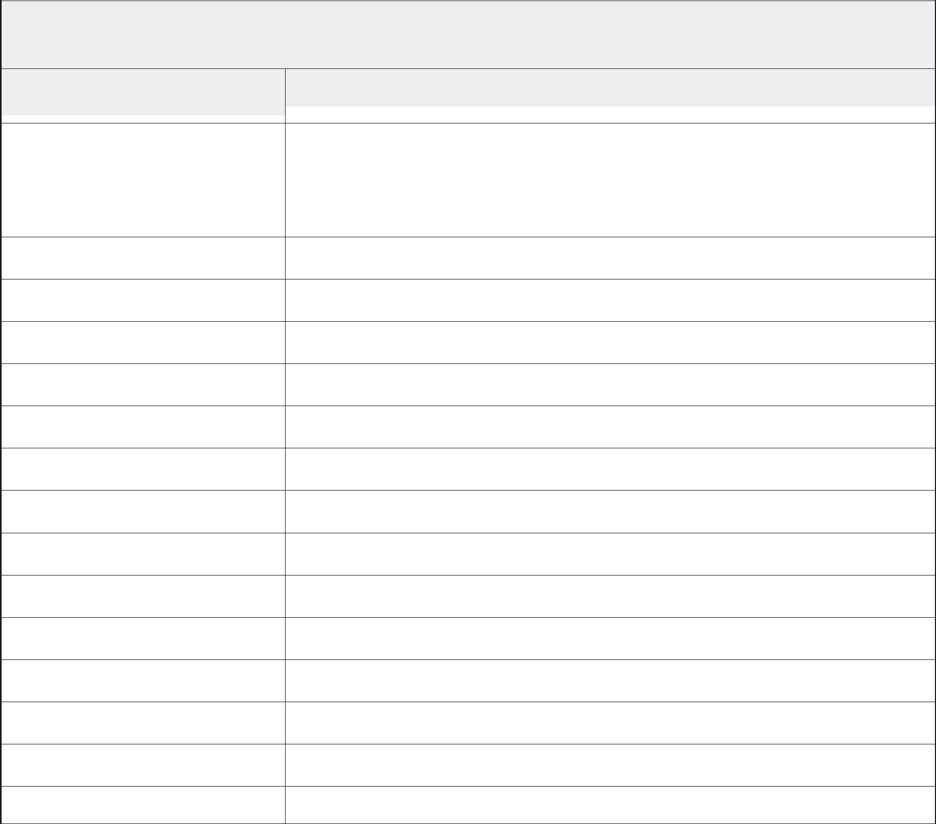
VALUTAZIONI INTERMEDIE E FINALE

GIUDIZIO SINTETICO^{(*)} o VOTO nelle varie DISCIPLINE

Campi d’Esperienza | 1ºQUADRIMESTRE | 2ºQUADRIMESTRE
(Scuola Dell’Infanzia)
Discipline
(Primaria-Media-Superiore)

VALUTAZIONE GLOBALE

1º QUADRIMESTRE | 2º QUADRIMESTRE

- Giudizi sintetici per la Scuola Elementare, Media: O = Ottimo; D = Distinto; B = Buono; S = Sufficiente; N = Non sufficiente.

Giudizi sintetici per la Scuola Materna: B = Livello Buono; A = Livello Adeguato; I = Livello Incerto

GRIGLIE DI OSSERVAZIONE
Nelle tre colonne a destra usare i simboli:

S (se l’alunno/a possiede il requisito indicato) - P (se il requisito è posseduto parzialmente) - N (se l’alunno/a non lo possiede).

 | RAPPORTI CON GLI ADULTI - RCA |  | RILEVAZIONE |  | RILEVAZIONE 1º |  | RILEVAZIONE 2º
 |  |  | INIZIALE |  | QUADRIMESTRE |  | QUADRIMESTRE

Si relaziona in modo adeguato con figure adulte

Comunica spontaneamente con gli insegnanti

Comunica spontaneamente i propri stati emotivi

Non cerca un rapporto esclusivo e non è geloso di altri bambini

Chiede aiuto quando ha difficoltà

Accetta aiuto quando ha difficoltà

 |  |  | RILEVAZIONE |  | RILEVAZIONE 1º |  | RILEVAZIONE 2º
 | RAPPORTI CON I COMPAGNI - RCC
 |  |  | INIZIALE |  | QUADRIMESTRE |  | QUADRIMESTRE

Ricerca la compagnia dei coetanei

Gioca con gli altri

Comprende le regole del gioco

Accetta le regole di un gioco o di un'attività

Partecipa spontaneamente alle attività di gruppo

Collabora alle attività di gruppo

Ha iniziativa personale

 | COMPORTAMENTO - C |  | RILEVAZIONE |  | RILEVAZIONE 1º |  | RILEVAZIONE 2º
 |  |  | INIZIALE |  | QUADRIMESTRE |  | QUADRIMESTRE

- socievole

- dolce e affettuoso

- estroverso

- sereno e allegro

È curioso

- sensibile alla lode e agli incoraggiamenti Porta a termine le consegne date
Si impegna continuativamente per la maggior parte della giornata

 | COMPORTAMENTI PROBLEMATICI - CP |  | RILEVAZIONE |  | RILEVAZIONE 1º |  | RILEVAZIONE 2º
 |  |  | INIZIALE |  | QUADRIMESTRE |  | QUADRIMESTRE

- timido e riservato

- triste e imbronciato

- insicuro e ansioso

- apatico e indifferente

- testardo

- iperattivo

Assume atteggiamenti aggressivi

Assume atteggiamenti oppositivi

Disturba i compagni

È di umore variabile

La reazione alla frustrazione è inadeguata (pianto…)

Sono presenti stereotipie (descrivere di che tipo)

Si dondola

Succhia il dito

Ha un rapporto inadeguato con il contatto fisico (lo rifugge o lo cerca

eccessivamente)

Corre senza preoccuparsi dei pericoli

Assume atteggiamenti autolesivi

Morde e tira calci alle altre persone

Morde gli oggetti

Ha lo sguardo assente

Fissa le proprie dita e gli oggetti per più di 30 secondi

Batte le mani e gli oggetti

Mostra paura intensa per qualche situazione

Mostra rabbia o scatti d'ira intensa

Lancia gli oggetti

Emette suoni cantilenanti o strani vocalizzi

Richiede attenzione urlando o vocalizzando

Presenta lamentazioni o pianto senza apparente motivo

Emette urla o strilli senza apparente motivo

Tenta di fuggire dall'aula o dalla scuola

 | AUTONOMIE – A |  | RILEVAZIONE |  | RILEVAZIONE 1º |  | RILEVAZIONE 2º
 |  |  | INIZIALE |  | QUADRIMESTRE |  | QUADRIMESTRE

Riferisce i propri dati anagrafici su richiesta

Riferisce il proprio indirizzo su richiesta

Riferisce il proprio numero telefonico su richiesta

Riferisce il nome dei genitori e/o dei familiari su richiesta

Comunica il proprio bisogno di andare in bagno

Si tira giù i pantaloni da solo

Si tira su i pantaloni da solo

Non necessita di aiuto per pulirsi

Si lava e si asciuga da solo viso e mani

Sa soffiare adeguatamente il naso

- autonomo nell'uso del bagno Mangia da solo

Versa da solo l'acqua nel bicchiere Beve da solo

Rispetta le regole del comportamento a tavola Usa correttamente coltello, forchetta e cucchiaio Si veste e si sveste da solo

Discrimina il verso dei vestiti Si infila le scarpe

Si allaccia le scarpe con i lacci (non a strappo) Indossa gli indumenti nella giusta sequenza Allaccia bottoni e cerniere

Ordina le sue cose

Si muove autonomamente nell'edificio scolastico e/o in luoghi
conosciuti

Riconosce e decodifica le scritte di alcuni servizi ( bar..)

Conosce le funzioni di almeno due negozi e/o locali pubblici

Si comporta correttamente durante le uscite (compresi i locali
pubblici)

Attraversa correttamente la strada individuando luoghi e tempi

Conosce il nome delle diverse monete e banconote

Individua la moneta/banconota che ha maggior valore tra tre

Su richiesta produce una specificata somma di denaro

Individua i prezzi sulle merci

Esegue piccoli acquisti con o senza resto

Sostiene correttamente la relazione con i negozianti

Conosce l'uso del telefono

Riesce a comporre il numero leggendolo

Riesce a comporre il numero su dettatura

Discrimina i suoni di occupato/libero

Usa l'elenco telefonico

Risponde correttamente al telefono ed è in grado di riportare i
contenuti

Sa leggere ore e minuti sull'orologio analogico

Sa leggere ore e minuti sull'orologio digitale

 | MOTRICITÀ FINE - MF | RILEVAZIONE |  | RILEVAZIONE 1º |  | RILEVAZIONE 2º
 |  | INIZIALE |  | QUADRIMESTRE |  | QUADRIMESTRE
 | Raccoglie da terra oggetti grossi
 | Raccoglie da terra oggetti piccoli
 | Inserisce piccoli oggetti in un contenitore
 | Possiede un presa palmare
 | Possiede una presa a pinza
 | Possiede una adeguata coordinazione tra le mani (verificare anche
 | con area
 | autonomia - bottoni, cerniere...)
 | Passa gli oggetti da una mano all'altra
 | Strappa un foglio dal quaderno
 | Piega un foglio in due
 | Piega un foglio in quattro
 | Esegue adeguatamente attività che richiedano precisione fine-motoria
 | (es. incollare pezzetti
 | seguendo uno schema o altre attività manipolative)
 | Impugna correttamente le forbici
 | Utilizza correttamente le forbici
 | Non usa forbici speciali
 | Ritaglia adeguatamente figure complesse
 | Incolla pezzetti di carta
 | Impugna correttamente la matita
 | Esegue il tratto grafico con sufficiente pressione
 | Colora nei margini
 | Segue con pennarello (o simili) percorsi grafici
 | È lateralizzato per la scrittura (indicare se dx o sx)
 | MOTRICITÀ GLOBALE - MG | RILEVAZIONE |  | RILEVAZIONE 1º |  | RILEVAZIONE 2º
 |  | INIZIALE |  | QUADRIMESTRE |  | QUADRIMESTRE
 | Cammina lungo una linea tracciata per più di due metri
 | Salta sul posto a piedi uniti
 | Salta sul posto con un solo piede
 | Salta con un solo piede spostandosi
 | Salta minimi ostacoli
 | Calcia il pallone con il piede dx
 | Calcia il pallone con il piede sx
 | Lancia e riprende la palla con le mani
 | Lancia una pallina contro un bersaglio con la mano dx
 | Lancia una pallina contro un bersaglio con la mano sx
 | Sale le scale con aiuto
 | Scende le scale con aiuto
 | Sale le scale autonomamente (alternando i piedi)
 | Scende le scale autonomamente (alternando i piedi)
 | Si muove armoniosamente
 |  | RILEVAZIONE |  | RILEVAZIONE 1º |  | RILEVAZIONE 2º
 | SCHEMA CORPOREO - SC
 |  | INIZIALE |  | QUADRIMESTRE |  | QUADRIMESTRE
 | Indica su richiesta le parti del suo viso
 | Indica su richiesta le parti del viso sugli altri
 | Indica su richiesta le parti del suo corpo
 | Indica su richiesta le parti del corpo sugli altri
 | Nomina almeno 5 parti importanti del corpo su richiesta
 | Indica le parti del corpo su una figura
 | Ricompone il volto scomposto di una figura umana
 | Ricompone una figura umana scomposta
 | Riproduce graficamente le strutture principali di una figura umana
 | Riproduce graficamente una figura umana completa
 | Riferisce l'uso delle principali parti del corpo
 | Imita delle sequenza in movimento e posizioni corporee
 | PERCEZIONE VISIVA - PV | RILEVAZIONE |  | RILEVAZIONE 1º |  | RILEVAZIONE 2º
 |  | INIZIALE |  | QUADRIMESTRE |  | QUADRIMESTRE
 | Non presenta difficoltà visive (eventualmente compensate da
 | occhiali)
 | Ferma lo sguardo sugli oggetti

 | Segue con lo sguardo oggetti o persone in movimento
 | Abbina oggetti alle immagini/foto corrispondenti
 | Discrimina i colori
 | Discrimina le forme
 | Discrimina le grandezze
 | Ritrova in una pagina con tante figure, l'immagine campione
 | PERCEZIONE TATTILE - PT |  | RILEVAZIONE |  | RILEVAZIONE 1º |  | RILEVAZIONE 2º
 |  |  | INIZIALE |  | QUADRIMESTRE |  | QUADRIMESTRE
 | Discrimina bagnato/asciutto
 | Discrimina caldo/freddo
 | Discrimina leggero/pesante
 | Discrimina liscio/ruvido
 | Discrimina morbido/duro
 | PERCEZIONE OLFATTIVA E GUSTATIVA - POG |  | RILEVAZIONE |  | RILEVAZIONE 1º |  | RILEVAZIONE 2º
 |  |  | INIZIALE |  | QUADRIMESTRE |  | QUADRIMESTRE
 | Riconosce gli odori più significativi dell'ambiente circostante
 | Discrimina odori gradevoli da odori sgradevoli
 | Discrimina sapori gradevoli da sapori sgradevoli
 | ATTENZIONE E MEMORIA - AM |  | RILEVAZIONE |  | RILEVAZIONE 1º |  | RILEVAZIONE 2º
 |  |  | INIZIALE |  | QUADRIMESTRE |  | QUADRIMESTRE
 | Presta attenzione ai discorsi degli altri oltre cinque minuti
 | Esegue con attenzione un gioco per oltre cinque minuti
 | Segue una sequenza di istruzioni verbali che richiedano un'azione e
 | un oggetto
 | Presta attenzione ad una breve storia letta
 | Presta attenzione ad una storia narrata più complessa
 | Presta attenzione ad una semplice storia narrata in video
 | Ripete su richiesta le fasi di un'attività eseguita precedentemente
 | Nomina su richiesta una serie di due o più immagini nella giusta
 | sequenza
 | Ripete su richiesta da due o più parole pronunciate dall'insegnante
 | Ripete su richiesta una breve storia narrata (anche solo per parole
 | chiave)
 | Ripete su richiesta una storia o testo più complessi (anche solo per
 | parole chiave)
 | Racconta su richiesta una storia narrata in video (anche solo per
 | parole chiave)
 | ORIENTAMENTO SPAZIALE |  | RILEVAZIONE |  | RILEVAZIONE 1º |  | RILEVAZIONE 2º
 |  |  | INIZIALE |  | QUADRIMESTRE |  | QUADRIMESTRE
 | Discrimina dentro/fuori
 | Discrimina sopra/sotto
 | Discrimina davanti/dietro
 | Discrimina vicino/lontano
 | Individua primo e ultimo
 | Individua la figura/oggetto al centro rispetto ad altri
 | Individua su di sé la dx e la sx
 | Individua la dx e la sx sugli altri
 | Pone su richiesta oggetti in alto a dx; in alto a sx; in basso a dx; in
 | basso a sx
 | Si orienta all'interno dell'aula
 | Si orienta all'interno della scuola
 | Si muove con sicurezza in un ambiente noto
 | ORIENTAMENTO TEMPORALE |  | RILEVAZIONE |  | RILEVAZIONE 1º |  | RILEVAZIONE 2º
 |  |  | INIZIALE |  | QUADRIMESTRE |  | QUADRIMESTRE
 | Ordina in successione sequenze di tre o più vignette
 | Dimostra di comprendere il significato di ora, prima e dopo
 | Dimostra di comprendere il significato di oggi, ieri e domani
 | Discrimina giorno e notte
 | Discrimina mattina, pomeriggio e sera
 | Comprende la contemporaneità di due azioni
 | Comprende la successione degli avvenimenti
 | Conosce la data del giorno e il periodo dell'anno
 | Conosce i giorni della settimana e li utilizza per orientarsi nel tempo
 | Conosce i mesi dell'anno e li utilizza per orientarsi nel tempo

 | Conosce le stagioni dell'anno e le utilizza per orientarsi nel tempo
 | Utilizza l'orologio per orientarsi nella giornata
 | Racconta i propri vissuti nella giusta sequenza
 | Esegue due o più consegne nella giusta sequenza
 | SERIAZIONE E CLASSIFICAZIONE |  | RILEVAZIONE |  | RILEVAZIONE 1º |  | RILEVAZIONE 2º
 |  |  | INIZIALE |  | QUADRIMESTRE |  | QUADRIMESTRE
 | Associa due o più oggetti di uguale colore
 | Associa due o più oggetti di uguale forma
 | Associa due oggetti di uguale grandezza
 | Associa due segni uguali (lettere, cifre)
 | Dispone in ordine di grandezza tre o più oggetti
 | Inserisce un elemento in una serie di oggetti ordinati
 | Classifica per colore
 | Classifica per forma
 | Classifica per grandezza
 | Classifica oggetti secondo l'uso
 | Raggruppa animali e/o persone secondo un criterio stabilito
 | LOGICO-MATEMATICA |  | RILEVAZIONE |  | RILEVAZIONE 1º |  | RILEVAZIONE 2º
 |  |  | INIZIALE |  | QUADRIMESTRE |  | QUADRIMESTRE
 | Conta spostando/utilizzando gli oggetti
 | Conta utilizzando le dita
 | Conta mentalmente
 | Conta fino a dieci in modo automatizzato
 | Conta fino a trenta in modo automatizzato
 | Conta fino a cento in modo automatizzato
 | Conta al contrario (30-1; 100-1...)
 | Date due quantità diverse di oggetti individua la maggiore e la
 | minore
 | Associa in modo automatizzato il codice arabico a quello letterale
 | Dimostra di conoscere il significato dei simboli delle operazioni
 | Abbina i numeri alla quantità
 | Dati due numeri individua il maggiore e il minore
 | Dati tre numeri li dispone in ordine crescente e decrescente
 | Dato un numero sa dire qual è il successivo e il precedente
 | Dimostra di conoscere il valore delle unità, decine e centinaia
 | Esegue addizioni con oggetti (entro la decina)
 | Esegue sottrazioni con oggetti (entro la decina)
 | Esegue moltiplicazioni con oggetti (entro la decina)
 | Esegue divisioni con oggetti (entro la decina)
 | Esegue semplici addizioni scritte (anche a più cifre ma senza riporto)
 | Esegue semplici sottrazioni scritte (anche a più cifre ma senza
 | prestito)
 | Esegue semplici moltiplicazioni scritte (con moltiplicando - 1°
 | fattore - a più cifre e
 | moltiplicatore - 2° fattore a una cifra)
 | Esegue semplici divisioni scritte (dividendo a una cifra; divisore a
 | più cifre)
 | Esegue mentalmente semplici addizioni (entro la decina)
 | Esegue mentalmente semplici sottrazioni (entro la decina)
 | Esegue mentalmente semplici moltiplicazioni (entro la decina)
 | Esegue mentalmente semplici divisioni (entro la decina)
 | Esegue mentalmente addizioni (oltre la decina)
 | Esegue mentalmente sottrazioni (oltre la decina)
 | Esegue mentalmente moltiplicazioni (oltre la decina)
 | Esegue mentalmente divisioni (oltre la decina)
 | Esegue addizioni con riporto
 | Esegue sottrazioni con prestito
 | Esegue moltiplicazioni scritte a due o più cifre
 | Esegue divisioni scritte a due o più cifre
 | Utilizza le quattro operazioni in situazioni concrete

 | Individua i dati di un semplice problema
 | Risolve semplici problemi nelle modalità adeguate alla sua età
 | Riconosce le principali forme geometriche (cerchio, quadrato,
 | triangolo e rettangolo)
 | Nomina le principali forme geometriche (cerchio, quadrato, triangolo
 | e rettangolo)
 | Riproduce le principali forme geometriche (cerchio, quadrato,
 | triangolo e rettangolo)
 | Dati due oggetti di diversa lunghezza riconosce il più lungo e il più
 | corto
 | Confronta due figure con uno strumento
 | Utilizza il righello o il metro lineare per misurare
 | COMPRENSIONE ORALE |  | RILEVAZIONE |  | RILEVAZIONE 1º | RILEVAZIONE 2º
 |  |  | INIZIALE |  | QUADRIMESTRE | QUADRIMESTRE
 | Dimostra di comprendere parole di uso comune
 | Dimostra di comprendere semplici consegne verbali
 | Esegue consegne che richiedano un'azione
 | Esegue consegne che richiedano un'azione e un oggetto
 | Esegue consegne che richiedano due azioni e un oggetto
 | Dimostra di saper individuare le caratteristiche di un personaggio
 | Dimostra di saper individuare le azioni di un personaggio
 | Dimostra di saper individuare il tempo e il luogo di un'azione
 | Dimostra di saper individuare la causa e l'effetto di un'azione
 | Dimostra di comprendere una breve storia
 | Dimostra di comprendere una storia (o testo) complessa
 | Dimostra di comprendere la maggior parte delle materie orali durante
 | la spiegazione
 | ESPRESSIONE ORALE |  | RILEVAZIONE |  | RILEVAZIONE 1º | RILEVAZIONE 2º
 |  |  | INIZIALE |  | QUADRIMESTRE | QUADRIMESTRE
 | Comunica prevalentemente con linguaggio verbale
 | Riproduce correttamente tutte le lettere all'interno delle parole
 | Risponde a semplici domande in modo articolato
 | Utilizza la parola-frase per comunicare
 | Utilizza la frase minima
 | Utilizza gli articoli
 | Utilizza il maschile e il femminile
 | Utilizza il singolare e il plurale
 | Utilizza i pronomi personali
 | Utilizza le preposizioni
 | Utilizza le proposizioni coordinate
 | Utilizza le proposizioni subordinate
 | Riferisce in maniera sufficientemente esaustiva un testo o racconto
 | narrato
 | DISCIPLINE SCOLASTICHE
 | ESPRESSIONE GRAFICA |  | RILEVAZIONE |  | RILEVAZIONE 1º | RILEVAZIONE 2º
 |  |  | INIZIALE |  | QUADRIMESTRE | QUADRIMESTRE
 | Utilizza adeguatamente la matita, la gomma e il temperino
 | Riproduce uno scarabocchio spontaneamente
 | Traccia segni attribuendovi un preciso significato
 | È creativo e non riproduce rigidamente gli stessi schemi grafici
 | Rappresenta graficamente se stesso
 | Disegna spontaneamente
 | Disegna su richiesta
 | Utilizza indifferentemente i vari colori e non si dimostra rigido nella
 | scelta
 | Utilizza colori adeguati alla realtà se richiesto
 | Copia semplici immagini
 | Copia immagini complesse
 | LETTURA |  | RILEVAZIONE |  | RILEVAZIONE 1º | RILEVAZIONE 2º
 |  |  | INIZIALE |  | QUADRIMESTRE | QUADRIMESTRE
 | Segue con il dito durante la lettura altrui
 | Riconosce tutte le lettere in stampato maiuscolo (presentate

 | singolarmente)
 | Riconosce tutte le lettere in stampato minuscolo (presentate
 | singolarmente)
 | Associa il suono alla lettera corrispondente
 | Legge in modo automatizzato le sillabe
 | Legge in modo automatizzato le parole bisillabe piane e non
 | Legge in modo automatizzato le parole trisillabe piane e non
 | Legge in modo automatizzato frasi intere
 | Legge in modo automatizzato brani complessi
 | Rispetta le regole della punteggiatura e dell'intonazione
 | Legge ciò che ha scritto
 | PRODUZIONE SCRITTA |  | RILEVAZIONE |  | RILEVAZIONE 1º |  | RILEVAZIONE 2º
 |  |  | INIZIALE |  | QUADRIMESTRE |  | QUADRIMESTRE
 | Scrive entro i margini
 | Scrive in stampatello
 | Scrive in corsivo
 | Le lettere sono di dimensioni idonee e uniformi
 | Mantiene gli spazi fra le parole
 | La velocità di scrittura è normale
 | La grafia è leggibile
 | Copia simboli grafici
 | Copia sillabe
 | Riproduce sotto dettatura le lettere dell'alfabeto
 | Riproduce sotto dettatura le sillabe
 | Riproduce sotto dettatura le parole bisillabe (piane e non)
 | Riproduce sotto dettatura parole trisillabe (piane e non)
 | Riproduce sotto dettatura semplici frasi
 | Riproduce sotto dettatura brani complessi
 | Rispetta le maiuscole
 | Rispetta le regole della punteggiatura
 | Utilizza adeguatamente l'apostrofo
 | Scrive autonomamente semplici parole
 | Scrive autonomamente semplici enunciati
 | Scrive autonomamente enunciati complessi
 | Utilizza correttamente pronomi personali
 | Utilizza correttamente gli avverbi
 | Utilizza correttamente le proposizioni
 | Coniuga correttamente verbi
 | COMPRENSIONE SCRITTA |  | RILEVAZIONE |  | RILEVAZIONE 1º |  | RILEVAZIONE 2º
 |  |  | INIZIALE |  | QUADRIMESTRE |  | QUADRIMESTRE
 | Dimostra di comprendere parole di uso comune
 | Dimostra di comprendere semplici consegne verbali
 | Esegue consegne che richiedano un'azione
 | Esegue consegne che richiedano un'azione e un oggetto
 | Esegue consegne che richiedano due azioni e un oggetto
 | Dimostra di saper individuare le caratteristiche di un personaggio
 | Dimostra di saper individuare le azioni di un personaggio
 | Dimostra di saper individuare il tempo e il luogo di un'azione
 | Dimostra di saper individuare la causa e l'effetto di un'azione
 | Dimostra di comprendere una breve storia
 | Dimostra di comprendere una storia (o testo) complessa
 | Dimostra di comprendere la maggior parte delle materie orali durante
 | la spiegazione
 | GRAMMATICA |  | RILEVAZIONE |  | RILEVAZIONE 1º |  | RILEVAZIONE 2º
 |  |  | INIZIALE |  | QUADRIMESTRE |  | QUADRIMESTRE
 | Distingue i nomi di persona, animale o cosa
 | Distingue nome proprio e nome comune
 | Distingue i nomi maschili e femminili - singolare e plurale
 | Riconosce il genere e il numero degli articoli determinativi e
 | indeterminativi
 | Individua l'aggettivo qualificativo in un testo
 | Distingue i vari tipi di aggettivi
 | Riconosce la concordanza nome-aggettivo riferito al genere e al

 | numero
 | Riconosce il verbo come parola-azione e ne individua il tempo e la
 | persona
 | Dimostra di comprendere la funzione dell'apostrofo
 | Riconosce in una frase semplice l'enunciato minimo
 | Individua la frase minima e la frase espansa
 | Riconosce in una frase il soggetto, il predicato e il complemento
 | Distingue la frase passiva dall'attiva
 | Volge la frase attiva in passiva e viceversa
 | GEOGRAFIA |  | RILEVAZIONE |  | RILEVAZIONE 1º |  | RILEVAZIONE 2º
 |  |  | INIZIALE |  | QUADRIMESTRE |  | QUADRIMESTRE
 | Indica la posizione degli oggetti utilizzando gli indicatori spaziali
 | Individua un percorso in base alle indicazioni che gli vengono date
 | Descrive verbalmente un percorso da lui eseguito
 | Descrive verbalmente un percorso eseguito da un compagno
 | Riconosce da una cartina i principali ambienti geografici (mare,
 | pianura, lago, fiume..)
 | Legge semplici rappresentazioni cartografiche
 | Conosce le caratteristiche fisiche e socio-economiche del paese di
 | appartenenza
 | Conosce la regione di appartenenza e le sue principali caratteristiche
 | Conosce le caratteristiche principali delle regioni italiane
 | Dimostra di conoscere la differenza tra "settore primario, secondario
 | e terzario"
 | STORIA |  | RILEVAZIONE |  | RILEVAZIONE 1º |  | RILEVAZIONE 2º
 |  |  | INIZIALE |  | QUADRIMESTRE |  | QUADRIMESTRE
 | Ordina in successione esperienze e vissuti usando gli indicatori
 | temporali adeguati
 | Coglie rapporti di causa-effetto
 | Raccoglie dati, documenti e testimonianze significative per
 | ricostruire la sua
 | storia personale e ricordi vari
 | Ricostruisce avvenimenti del passato utilizzando testimonianze e
 | documenti
 | Rileva i cambiamenti più evidenti che il trascorrere del tempo
 | produce nelle persone e
 | negli oggetti
 | Dimostra di comprendere le differenze tra le usanze di ieri e di oggi e
 | di diverse culture
 | SCIENZE |  | RILEVAZIONE |  | RILEVAZIONE 1º |  | RILEVAZIONE 2º
 |  |  | INIZIALE |  | QUADRIMESTRE |  | QUADRIMESTRE
 | Dimostra di conoscere e classifica alcune varietà di animali
 | Dimostra di conoscere e classifica alcune varietà di piante
 | Dimostra di conoscere il significato di essere vivente
 | Dimostra di conoscere il ciclo delle stagioni
 | Dimostra di conoscere i cambiamenti e i comportamenti di alcune
 | varietà di piante
 | e animali durante i cicli stagionali
 | Dimostra di conoscere i vari tipi di ambiente
 | Individua animali e piante di un determinato ambiente
 | Dimostra di conoscere le funzioni dei principali organi del corpo
 | umano
 | LINGUA SRANIERA (indicare |  | RILEVAZIONE |  | RILEVAZIONE 1º |  | RILEVAZIONE 2º
 | quale....................................................................) |  | INIZIALE |  | QUADRIMESTRE |  | QUADRIMESTRE
 | Dimostra di conoscerne l'alfabeto
 | Dimostra di comprenderne parole semplici nella modalità orale e
 | scritta
 | Dimostra di comprenderne brevi frasi nella modalità orale e scritta
 | Possiede una corretta pronuncia della lingua
 | Risponde correttamente a domande nella modalità orale e scritta
 | È in grado di sostenere un breve dialogo
 | INFORMATICA |  | RILEVAZIONE |  | RILEVAZIONE 1º |  | RILEVAZIONE 2º
 |  |  | INIZIALE |  | QUADRIMESTRE |  | QUADRIMESTRE

Utilizza il mouse

Accende e spegne autonomamente il computer

Scrive semplici testi utilizzando la videoscrittura

Dimostra di conoscere e utilizza la correzione automatica durante la

videoscrittura

Utilizza semplici programmi di grafica per disegnare

Apre, salva e chiude correttamente un file

Esegue semplici giochi o programmi didattici al computer

Utilizza software complessi correttamente

P.E.I.(*)
PROGRAMMAZIONE EDUCATIVA INDIVIDUALIZZATA
ANNUALE

- Da trascrivere o da allegare.

P.D.F.(*)

PROFILO DINAMICO FUNZIONALE

- Da trascrivere o da allegare.

RELAZIONE FINALE

- Da trascrivere o da allegare

Docente di sostegno

